高二年级地理第24课时《中国社会经济区域差异》拓展提升任务

根据中央的战略部署，江苏省和新疆维吾尔自治区确立了对口支援关系．阅读材料，回答下列问题．
材料一 图甲为新疆维吾尔自治区简图，图乙为江苏省简图．
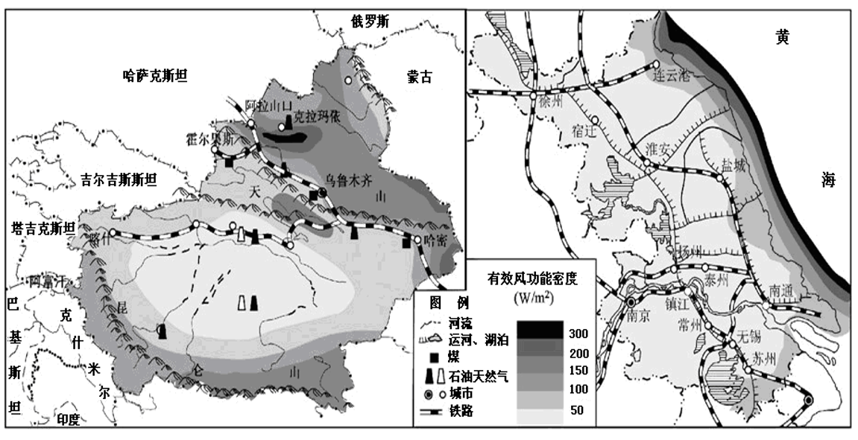
图甲
图乙

1.试比较新疆维吾尔自治区和江苏两省区的自然特征。
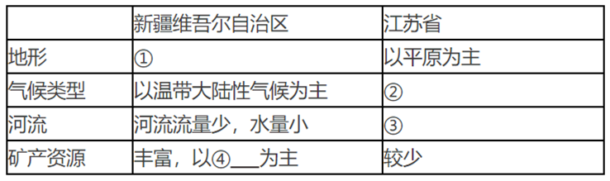

2.由材料一中“有效风能密度”信息，分析两省区的风能资源空间分布特点

资料 江苏省是我国传统种棉大省，近年来，江苏省棉花种植面积连年下降，江苏许多大型纺织企业在新疆维吾尔自区采购优质长绒棉，运输到江苏本地加工生产成棉纺织品。还有一些企业直接在新疆维吾尔自治区建厂，使其成为目前全国最大的棉花生产基地。甲、乙两分别为江苏省和新疆维吾尔自治区2000年-2015年人口变化图
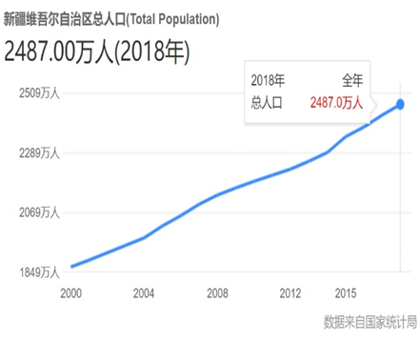
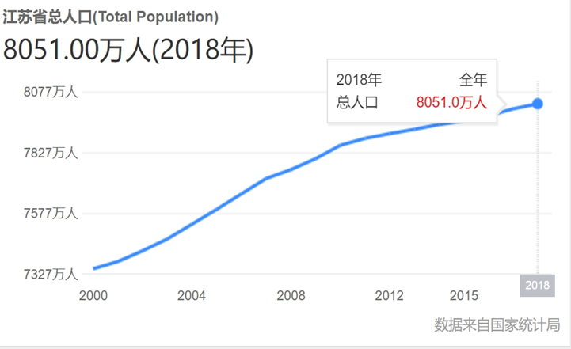

3、与甲相比，指出2000年以来乙的人口变化特点，并说明人口因素对新疆维吾尔自治区棉花产业发展的影响

材料 图丙为新疆维吾尔自治区和江苏省三次产业比例统计图
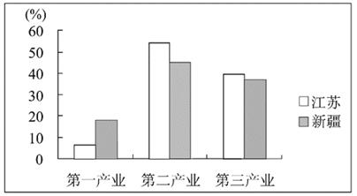

- 比较两省区三次产业比例的异同．

- 简述江苏和新疆相互协作对两省区经济发展的积极影响

6.2011年，新疆正式启动了霍尔果斯国家级特殊经济的建设。试分析霍尔果斯经济发展的优势条件

